**Je lis et je comprends**

- Hallo Anita, wie geht es dit ?

- Mir geht es prima. Und du, Peter?

- Mir geht es gut. Wo bist du?

- Ich bin im Bed. Ich lese ein Buch mit meiner Katze. Une du, was machst du denn ?

- Ich gehe zur mein Grossmutter. Sie ist krank. Ich bringe ihr einen Schokoladekuchen.

- Oh Schokoladekuchen mag ich auch!

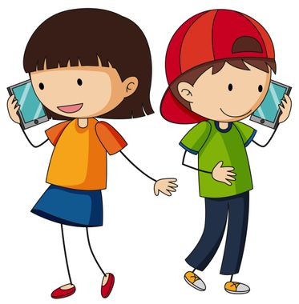

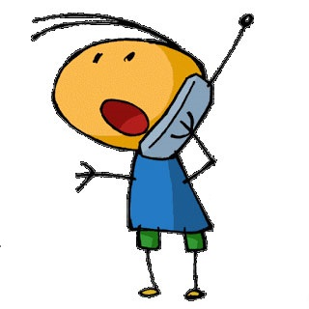

Thomas

- Hallo Tobias. Wo bist du ?

- Hallo Thomas. Ich bin in der Strasse.

- Was machst du denn?

- Ich spiele Fussball mit Martin. Komm mit uns !

- Gute Idee ! Ich komme gleich mit meinen Fahrrad.

**Réponds aux questions :**

Wo ist Anita ? Sie…

Was macht Anita? Sie….

Wo geht Peter? Er….

Warum ?

Was passiert mit der Grossmutter ?

Was mag Anita ? Sie….

Wo ist Tobias ? Er…..

Was macht Tobias? Er….

Was will Thomas machen? Er …

**Zeichne Thomas mit Martin :**